Додаток
до розпорядження Чернігівського міського голови від 13 березня 2018 року № 69 - р

Схема перекриття вулиць міста на час урочистих заходів з нагоди Дня українського добровольця, з 10³⁰ до 12⁰⁰ години 14 березня 2018 року 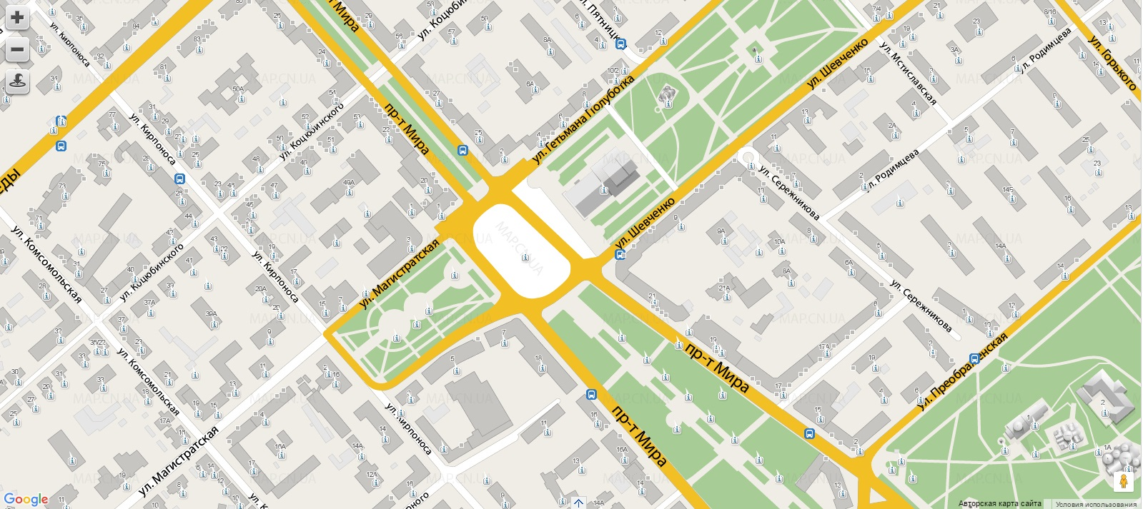

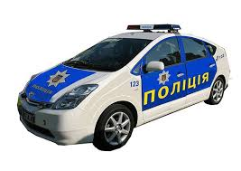
Секретар міської ради М. П. Черненок

